大V文章怎么写！

**一、什么是大v文章**

 符合互联网传播风格的文章或视频，以标题党等形式吸引关注，从第三方视角肯定中国移动，内容为有利于我们中国移动的正面内容。

**二、大v文章要求**

1、**确保原创、观点明确、图文并茂！！！**（可对当下热点新闻进行摘录、改写，但也要加上自己的观点！）

2、**标题党**，即取一个足够有吸引力的标题，例如“中国移动你凭什么这么贵”，内容对中国移动的服务和网络质量加以表扬

**三、大V文章如何给分**

**不是报送就有分哦！！！**

上报流程：🡪部门信息宣传接口人🡪综合部🡪上报集团🡪集团给分，

因此大V文章会经过三轮筛选：

1、部门接口人会简单审核；

2、综合部审核通过才会报送集团；

3、集团审核，然后进行给分，分别为0分/1分/2分。

**===》拿到集团给分才是目标！！！**

**四、近期得2分的文章**

1、https://www.toutiao.com/i6858049266603000334/

2、https://www.toutiao.com/a6850016665917374984/

3、https://www.toutiao.com/i6839221699561390604/

4、https://www.toutiao.com/i6834347830883123723/

5、https://www.toutiao.com/i6836547542222635532/

6、https://www.toutiao.com/i6838750602218963459/

7、https://www.toutiao.com/i6838749247454577163/

8、https://www.toutiao.com/i6832091355242562051/

**五、大V文章如何发布**

部门账号登录头条号发布：<https://www.toutiao.com>

账号：18867121819

密码：cMcc@93847（需要验证码请找曹甜）

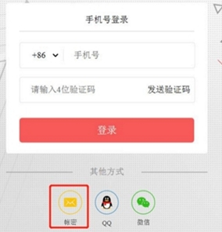

发布完成后，以标题+作者+链接的格式汇总到团队负责人，然后邮件发送给曹甜：caotian@cmhi.chinamobile.com